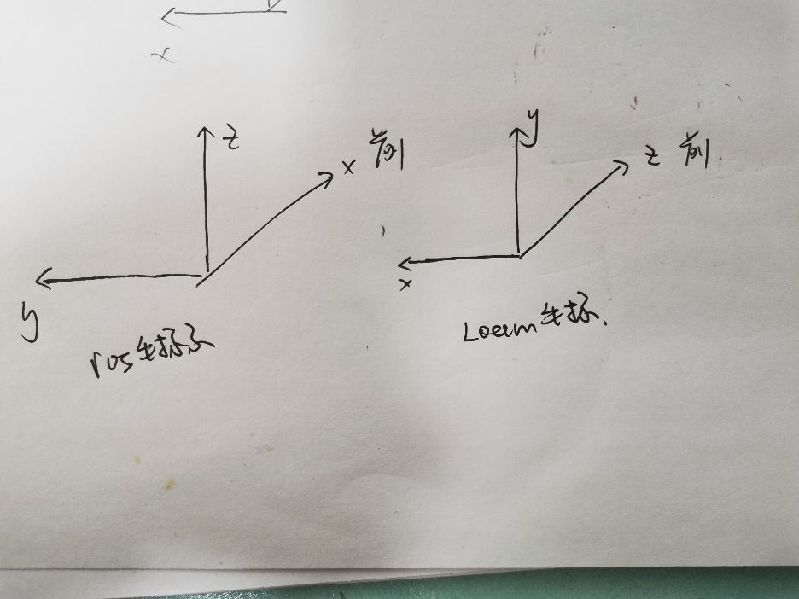

# imageProection.cpp

### 1.groundMat和rangeMat的存储结构

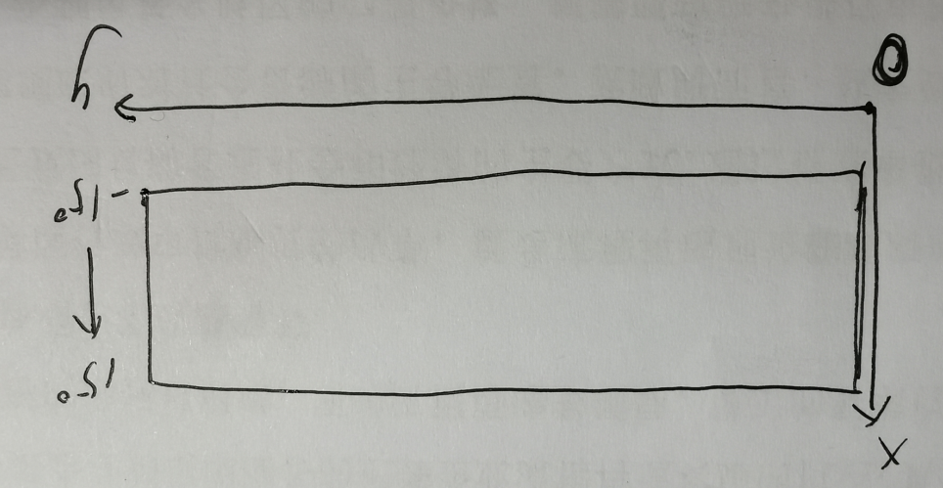

列

行

### 2. groundRemoval

按照列的顺序遍历倒数7行的深度图。计算两个点之间的俯仰角，如果俯仰角小于10度则认为是地面的点

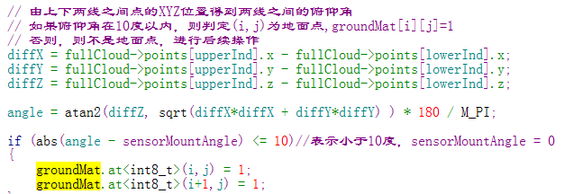

### 3. labelcompoent函数

输入深度图像一个坐标点，向上下左右四个方向进行搜索，停止的条件是四个方向任何一个方向都无法满足下面的条件：

d2和d1分别是两个相邻的激光的测量值。下图明显可以看到当两个点同属于一个平面时会时角度θ很大。当θ大于60度时我们认为是满足条件的。

注：如果这个点是地面点或者无效点也直接跳过

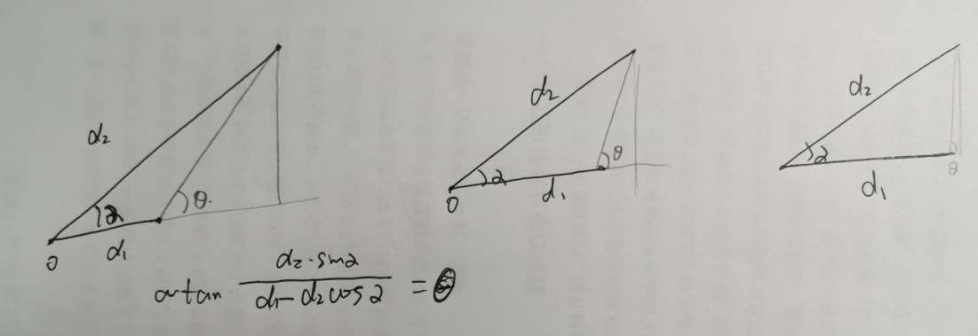

## featureassociation.cpp

### calculateSmoothness

计算聚类的点和1/5地面点的曲率，计算方法如下：

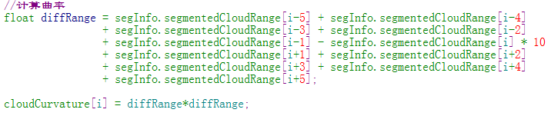

### markOccludedPoints

对以上两种情况的点不进行选择：

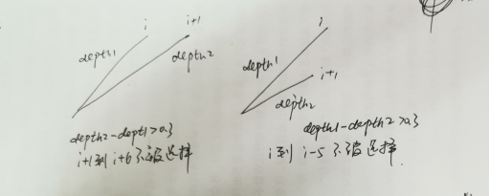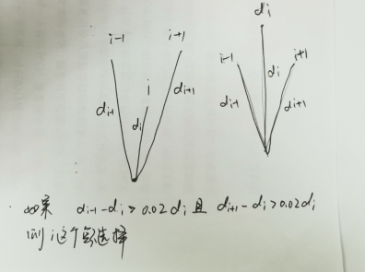

### TransformToStart

我们已经求得了k-1到k时刻的相对变换transformCur, 我们又知道了从k时刻开始的激光扫描数据，根据匀速模型，我们认为从k时刻到k+1时刻位姿的变换量与k-1到k时刻相同，我们可以根据角度的比重来将k时刻到k+1时刻扫描到的数据投影回k时刻。这里的transformCur能够将k-1时刻的坐标变换到k时刻下的变化矩阵。

首先计算得到这个测量值距离开始的时间占整个测量过程的比例s，

然后使用transformCur中的x，y和z轴欧拉角和tx，ty，tz乘以这个s，构建一个新的位姿变换矩阵，再利用这个新的位姿变换矩阵乘以三维点p。

### 点到面的距离

已知平面公式Ax+By+Cz+D = 0,求(x0,y0,z0)到平面的距离：

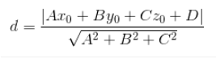

如果我们平面的法向量是单位向量则分母就不存在了。在代码中(pa,pb,pc)就是平面的单位法向量，而D=-(Ax1+By1+Cz1),其中(x1,y1,z1)就是在平面上。

根据点到面的距离构造的cost function:

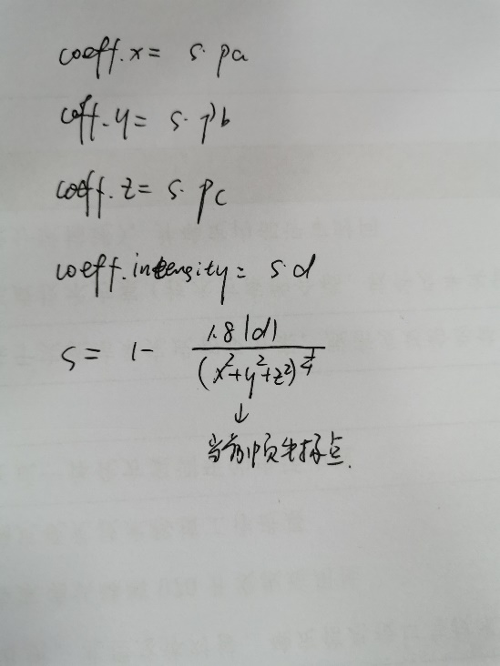

(pa,pb,pc)是平面的单位法向量

### 5.点到线的距离

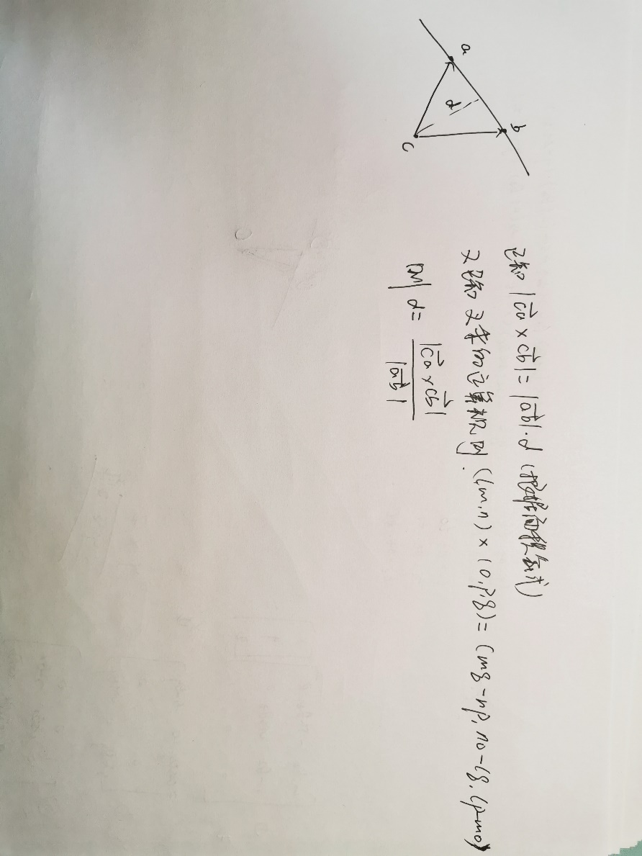

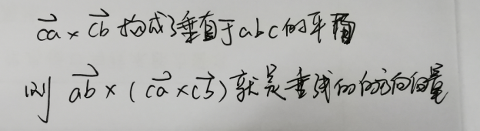

则雅克比矩阵和残差是如下定义的：

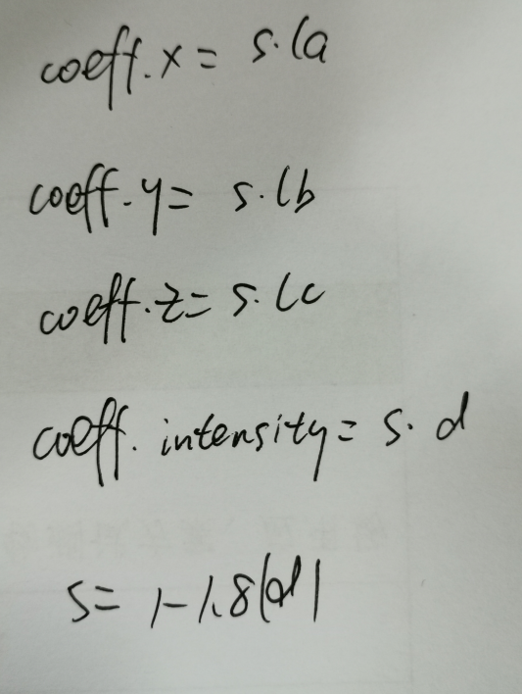

其中(la lb lc)是垂线的单位向量。

### 7.退化情况如何求解

在我们计算得到雅克比后会求解JTJ*delta_x = -JTf. 但是如果JTJ的特征值太小其实是不可逆的，则我们需要处理退化的情况。首先我们计算JTJ的特征向量构成的6*6矩阵V，将小于10的特征值对应的特征向量都赋值为0，我们称这个新的矩阵为V2，则

delta_x = V-1*V2*delta_x，其中delta_x是通过QR分解求解JTJ*delta_x = -JTf得到的结果。

## 优化求解

calculateTransformationSurf，calculateTransformationCorner和LMOptimization函数

